BAN CƠ YẾU CHÍNH PHỦ

**HỌC VIỆN KĨ THUẬT MẬT MÃ**



THỰC TẬP CƠ SỞ

**XÂY DỰNG HỆ THỐNG WEB THI TRẮC NGHIỆM**

Khoa : Công Nghệ Thông Tin

Chuyên ngành : Công Nghệ Thông Tin

*Sinh viên thực hiện :*

**Nguyễn Anh Tuấn - CT1C**

**Trần Năng Hiếu – CT1C**

**Lê Thị Minh Tuyến – CT1A**

*Giáo viên hướng dẫn :*

**ThS. Lê Bá Cường**

Khoa Công Nghệ Thông Tin – Học Viện Kĩ Thuật Mật Mã

Hà Nội, 2020

# LỜI NÓI ĐẦU

Những năm gần đây, hình thức thi trắc nghiệm đã trở lên phổ biến trên toàn thế giới, với những ưu điểm tuyệt vời của mình, nó đã dần trở thành hình thức thi chính thức của các tổ chức giáo dục quốc tế. Và ở Việt Nam, hình thức thi trắc nghiệm đã trở thành một hình thức có tính hữu ích cao, đa số các kỳ thi của ngành giáo dục chủ yếu đã chuyển sang hình thức thi này.

Một ý tưởng khá hay nếu các đề thi trắc nghiệm được thực hiện trên internet, học sinh sinh viên chỉ cần với chiếc máy tính của mình là có thể chia sẻ đề thi, kiến thức của mình đồng thời những người khác cũng có thể làm đề thi đó để nhận được những đánh giá về kiến thức của mình trong lĩnh vực đó.

Từ nhu cầu trên và mong muốn mang lại một sản phẩm có ý nghĩa và có tính ứng dụng cao, đã dẫn chúng tôi đến ý tưởng xây dựng một website thi trực tuyến ở đó mọi cá nhân có thể chia sẻ và nâng cao kiến thức của mình, giúp cho việc tạo đề, lưu trữ các đề thi và câu hỏi một cách dễ dàng.

Với những lý do trên, với môn học “**Thực tập cơ sở chuyên ngành**” nhóm tôi quyết định chọn đề tài là “**Xây dựng hệ thống website thi trắc nghiệm**”, với mong muốn là góp một phần nhỏ vào việc giúp đỡ học sinh, sinh viên. Mỗi người sử dụng, với chiếc máy tính có kết nối internet là có thể kết nối với nguồn kiến thức vô tận.

# LỜI CẢM ƠN

Để có thể hoàn thành đề tài này, chúng tôi xin gửi lời cảm ơn chân thành nhất tới tập thể các thầy giáo, cô giáo trường Học viện Kỹ thuật mật mã nói chung, khoa Công nghệ thông tin nói riêng đã đào tạo cho tôi những kiến thức, những kinh nghiệm quý báu trong suốt thời gian học tập và rèn luyện.

Tôi xin gửi lời cảm ơn tới thầy giáo, ThS. Lê Bá Cường – khoa Công nghệ thông tin, Học viện Kỹ thuật mật mã đã tận tình hướng dẫn nhóm tôi trong suốt quá trình làm đề tài này.

Hà Nội, ngày 03 tháng 1 năm 2020

# MỤC LỤC

LỜI NÓI ĐẦU 3

LỜI CẢM ƠN 4

MỤC LỤC 5

DANH MỤC BẢNG BIỂU 6

DANH MỤC HÌNH VẼ 8

DANH MỤC CÁC TỪ VIẾT TẮT VÀ THUẬT NGỮ 10

CHƯƠNG I: TỔNG QUAN 11

1.1. Đặt vấn đề 11

1.2. Mục tiêu và phạm vi 11

1.3. Yêu cầu và định hướng giải pháp 12

1.4. Khảo sát chung 12

CHƯƠNG II: CÔNG NGHỆ SỬ DỤNG 14

2.1 . NodeJS 14

2.1.1. Đặc tính của NodeJS 14

2.1.2. Lý do sử dụng NodeJS 15

2.1.3. NPM: Node Package Manager 15

2.1 . Hệ quản trị cơ sở dữ liệu MySQL 15

2.2.1. Một số đặc điểm của MySQL 16

2.2.2. Lý do lựa chọn MySQL 16

CHƯƠNG III: PHÂN TÍCH THIẾT KẾ HỆ THỐNG 18

3.1. Quy trình nghiệp vụ 18

3.1.1. Quy trình nghiệp vụ tạo đề thi (Create test) 18

3.1.2. Quy trình nghiệp vụ làm đề thi (Play test) 19

3.1.3. Quy trình nghiệp vụ tìm kiếm đề thi theo tên, môn học (search test) 19

3.2. Biểu đồ ca sử dụng 19

3.2.1. Biểu đồ phân rã ca sử dụng “Log in”. 21

3.2.2 Biểu đồ phân rã ca sử dụng “Log out”. 22

3.2.3 Biểu đồ phân rã ca sử dụng “Sign up”. 22

3.2.4. Biểu đồ phân rã ca sử dụng “Edit profile”. 24

3.2.5. Biểu đồ phân rã ca sử dụng “create test”. 24

3.2.6. Biểu đồ phân rã ca sử dụng “do test”. 25

3.2.7 Biểu đồ phân rã ca sử dụng “Edit test”. 26

3.2.8. Biểu đồ phân rã ca sử dụng “manage users”. 26

3.2.9. Biểu đồ phân rã ca sử dụng “manage tests”. 28

3.3. Sơ đồ tuần tự các chức năng. 29

3.3.1. Sơ đồ tuần tự chức năng đăng ký tài khoản. 29

3.3.2 Sơ đồ tuần tự chức năng đăng nhập 30

3.3.3. Sơ đồ tuần tự chức năng tạo đề thi của giáo viên. 31

3.3.4. Sơ đồ tuần tự chức năng thêm câu hỏi. 32

3.3.5 Sơ đồ tuần tự chức năng xóa đề thi. 33

3.3.6 Sơ đồ tuần tự chức năng sửa đề thi. 34

3.3.7. Sơ đồ tuần tự chức năng sửa người dùng. 35

3.3.8. Sơ đồ tuần tự chức năng xóa người dùng. 36

3.3.9. Sơ đồ tuần tự chức năng làm đề. 37

3.3.10. Sơ đồ tuần tự chức năng thêm câu hỏi vào ngân hàng câu hỏi. 38

3.3.11. Sơ đồ tuần tự chức năng tạo đề bởi admin. 39

3.4. Thiết kế kiến trúc 39

3.4.1. Lựa chọn kiến trúc phần mềm 39

3.4.2. Thiết kế tổng quan 46

3.5. Thiết kế giao diện 46

3.5.1. Trang chủ 46

3.5.2. Giao diện trang chủ của giáo viên 47

3.5.3. Giao diện trang chủ của học sinh 48

3.5.4. Giao diện trang thông tin của đề thi 48

3.5.5. Giao diện trang làm đề thi 49

3.5.6. Giao diện trang kết quả sau khi làm đề 49

3.5.7. Giao diện trang quản lý của admin 50

3.6. Thiết kế cơ sở dữ liệu 51

CHƯƠNG IV: TỔNG KẾT 58

4.1. Kết quả đạt được 58

4.2. Hướng phát triển 58

TÀI LIỆU THAM KHẢO 60

**DANH MỤC BẢNG BIỂU**

Bảng 1: Mô tả ca sử dụng. 19

Bảng 2: Mô tả biểu đồ phân rã ca sử dụng “Log in”. 20

Bảng 3: Mô tả biểu đồ phân rã ca sử dụng “Log out”. 21

Bảng 4: Mô tả biểu đồ phân rã ca sử dụng “Sign up”. 22

Bảng 5: Mô tả biểu đồ phân rã ca sử dụng “Edit profile”. 23

Bảng 6: Mô tả biểu đồ phân rã ca sử dụng “create test”. 24

Bảng 7: Mô tả biểu đồ phân rã ca sử dụng “do test”. 25

Bảng 8: Mô tả biểu đồ phân rã ca sử dụng “Edit test”. 25

Bảng 9: Mô tả biểu đồ phân rã ca sử dụng “manage users”. 26

Bảng 10: Mô tả biểu đồ phân rã ca sử dụng “manage tests”. 28

Bảng 11: Thành phần Controllers. 39

Bảng 12: Thành phần Models. 42

Bảng 13: Thành phần Views. 43

Bảng 14: Thành phần Public. 44

Bảng 15: Cơ sở dữ liệu bảng “users”. 51

Bảng 16: Cơ sở dữ liệu bảng “store”. 52

Bảng 17: Cơ sở dữ liệu bảng “tests”. 53

Bảng 18: Cơ sở dữ liệu bảng “category”. 54

Bảng 19: Cơ sở dữ liệu bảng “tag”. 54

Bảng 20: Cơ sở dữ liệu bảng “saved”. 55

Bảng 21: Cơ sở dữ liệu bảng “questions”. 56

Bảng 22: Cơ sở dữ liệu bảng “history”. 57

# DANH MỤC HÌNH VẼ

Hình 1: Biểu đồ ca sử dụng tổng quan. 19

Hình 2: Biểu đồ phân tích ca sử dụng “Log in”. 20

Hình 3: Biểu đồ phân rã ca sử dụng “Log out”. 21

Hình 4: Biểu đồ phân rã ca sử dụng “Sign up”. 22

Hình 5: Biểu đồ phân rã ca sử dụng “Edit profile”. 23

Hình 6: Biểu đồ phân rã ca sử dụng “create test”. 24

Hình 7: Biểu đồ phân rã ca sử dụng “do test”. 24

Hình 8: Biểu đồ phân rã ca sử dụng “Edit test”. 25

Hình 9: Biểu đồ phân rã ca sử dụng “manage users”. 26

Hình 10: Biểu đồ phân rã ca sử dụng “manage tests”. 27

Hình 11: Sơ đồ tuần tự chức năng đăng ký tài khoản 28

Hình 12: Sơ đồ tuần tự chức năng đăng nhập tài khoản. 29

Hình 13: Sơ đồ tuần tự chức năng tạo đề thi của giáo viên. 30

Hình 14: Sơ đồ tuần tự chức năng thêm câu hỏi. 31

Hình 15: Sơ đồ tuần tự chức năng xóa đề thi. 32

Hình 16: Sơ đồ tuần tự chức năng sửa đề thi. 33

Hình 17: Sơ đồ tuần tự chức năng sửa người dùng. 34

Hình 18: Sơ đồ tuần tự chức năng xóa người dùng. 35

Hình 19: Sơ đồ tuần tự chức năng làm đề. 36

Hình 20: Sơ đồ tuần tự chức năng thêm câu hỏi vào ngân hàng 37

Hình 21: Sơ đồ tuần tự chức năng tạo đề bởi admin. 38

Hình 26: Biểu đồ phụ thuộc gói. 45

Hình 22: Giao diện trang chủ khi chưa đăng nhập. 46

Hình 23: Giao diện trang chủ của giáo viên. 46

Hình 24: Giao diện trang chủ của học sinh. 47

Hình 25: Giao diện trang thông tin đề thi 47

Hình 26: Giao diện trang làm đề thi 48

Hình 27: Giao diện trang kết quả sau khi làm đề 49

Hình 28: Giao diện trang quản lý của admin 49

Hình 29: Thiết kế cơ sở dữ liệu tổng quan. 50

# DANH MỤC CÁC TỪ VIẾT TẮT VÀ THUẬT NGỮ

|  |  |  |
| --- | --- | --- |
| **Số thứ tự** | **Từ viết tắt** | **Ý nghĩa** |
| 1 | MVC | Mô hình Model – View – Controller |
| 2 | CSS | Cascading Style Sheets |
| 3 | API | Giao diện lập trình ứng dụng |
| 4 | NPM | Node Package Manager |
| 5 | STT | Số thứ tự |
| 6 | HTTP | Hypertext Transfer Protocol |
| 7 | UNIX | Hệ điều hành Unix |
| 8 | CSDL | Cơ sở dữ liệu |
| 9 | SQL | Structured Query Language.  Ngôn ngữ truy vấn có cấu trúc. |
| 10 | I/O | Input / Output |
| 11 | Browser | Trình duyệt |
| 12 | Personal | Cá nhân |
| 13 | Alert | Cảnh báo |
| 14 | Admin | Quản trị viên |
| 15 | PC | Personal Computer – Máy tính cá nhân |
| 16 | User | Người dùng |
| 17 | Teacher | Giáo viên |
| 18 | Student | Học sinh, Sinh viên |

# CHƯƠNG I: TỔNG QUAN

## Đặt vấn đề

Với sự bùng nổ của internet và cuộc cách mạng công nghiệp 4.0 đã và đang làm thay đổi toàn bộ thế giới. Nhu cầu đặt ra là cần phải có kiến thức cần phải được đánh giá thông qua internet, và đó cũng là nhu cầu mà nhiều người muốn chia sẻ kiến thức mà mình biết, mỗi người sẽ có thể được chia sẻ và nâng cao kiến thức của mình.

Trên thế giới hầu như các nước đã tiếp cận với hình thức thi này từ rất là sớm, điều đó cũng khẳng định được những lợi thế mà nó mạng lại. Một lợi thế cực kỳ quan trọng là khi người dùng làm xong, đề thi sẽ được chấm trực tiếp bằng máy, tránh được hiện tượng nhầm lẫn và hiệu năng cao, không mất nhiều thời gian để chấm bài.

Ở Việt Nam, hình thức thi này đang dần trở lên phổ biến. Cụ thể là các kỳ thi đại học đã được Bộ Giáo Dục đưa hình thức này vào thi từ nhiều năm trước, và cũng thấy được tính ưu việt của nó. Đây là hình thức thi mà có thể giúp loại bỏ được các vấn đề còn đang bất cập.

Nhằm tạo cho mọi người có điều kiện chia sẻ và phát triển kiến thức của mình, mọi người có thể học và luyện tập mọi lúc, mọi nơi với hàng ngàn đề thi chất lượng. Loại bỏ mọi giới hạn, kết nối hàng triệu người trên khắp thế giới chia sẻ kiến thức cho nhau. Vì vậy với môn học “**Thực tập cơ sở chuyên ngành**” nhóm tôi quyết định chọn đề tài là “**Xây dựng hệ thống website thi trắc nghiệm”**.

## Mục tiêu và phạm vi

Mục tiêu chính của nhóm là xây dựng một ứng dụng web ở đó mọi cá nhân có thể chia sẻ và phát triển kiến thức của mình.

Phạm vi của đề tài này giới hạn ở mức độ giúp cho người dùng chỉ với chiếc máy tính có kết nối internet là có thể thỏa thích tạo, lưu trữ và chia sẻ đề thi của mình đến tất cả mọi người. Làm bài thi và nhận được những phân tích kết quả giúp người dùng xây dựng lộ trình để làm chủ kiến thức.

## Yêu cầu và định hướng giải pháp

Hệ thống phải có giao diện phù hợp, dễ sử dụng, thông tin lưu trữ một cách tối ưu. Các chức năng phải sát với yêu cầu thực tế của hình thức thi trắc nghiệm hiện nay. Hệ thống có khả năng hỗ trợ đa người dùng, độ bảo mật cao.

Xây dựng một trang web đề thi trực tuyến, hỗ trợ học sinh, sinh viên và mọi người trong việc rèn luyện, ôn tập kiến thức và chia sẻ những kiến thức quý báu của mình. Và với trang web như vậy sẽ bao gồm những chức năng như:

* Quản lý thông tin người dùng: Cho phép thêm, xóa, sửa, tìm kiếm thông tin của một người dùng.
* Quản lý thông tin các môn thi: Cho phép thêm, xóa, sửa các môn.
* Quản lý ngân hàng câu hỏi: Cho phép thêm câu hỏi, xóa, chỉnh sửa câu hỏi.
* Quản lý lịch sử làm bài: xem lại kết quả bài thi và kết quả của mỗi lần làm bài thi.
* Quản lý đề thi: cho phép người dùng soạn thảo, chỉnh sửa, ra đề cũng như kiểm tra kết quả đề thi.
* Thực hiện cho người dùng làm bài và nhận được kết quả làm bài.

## Khảo sát chung

Thi trắc nghiệm là một hoạt động để xác định năng lực của một cá nhân nào đó, thi trắc nghiệm là hình thức thi mà một đề gồm nhiều câu hỏi, một câu hỏi đưa ra những thông tin cần thiết để thí sinh có thể lựa chọn đáp án tương ứng với câu hỏi đó.

Thi trắc nghiệm là phương pháp đánh giá kết quả học tập của thí sinh, trong đó ảnh hưởng của các yếu tố chủ quan được hạn chế đến mức tối thiểu. Điểm nổi bật của phương pháp này là số lượng câu hỏi trong mỗi đề thi lớn. Số câu hỏi càng lớn, độ chính xác của việc đánh giá càng cao. Câu hỏi trắc nghiệm sẽ gồm một khái niệm, một nội dung đã có trong chương trình học, kèm theo gợi ý để thí sinh trả lời. Từ cách gợi ý trả lời ta sẽ có nhiều câu trắc nghiệm khác nhau. Đồng thời trắc nghiệm khách quan cũng được áp dụng cho nhiều mục đích khác nhau, trong đồ án này chủ yếu đề cập đến trắc nghiệm kiến thức nhằm đánh giá kết quả học tập của người học.

**Ưu điểm:**

* Bài thi bao quát chương trình đã học, do đó bỏ qua tình trạng học lệch, học tủ của học viên.
* Lĩnh vực ra đề rộng, thời gian trả lời câu hỏi ngắn hạn chế được việc thí sinh quay cóp, gian lận.
* Công tác chấm điểm nhanh chóng, dễ dàng, chính xác và khách quan.
* Đề thi được lấy một cách khách quan, tin cậy.
* Việc xây dựng ngân hàng câu hỏi có tác dụng chuẩn hóa chương trình giảng dạy của giáo viên. Khi giáo viên ra đề phải đối chiếu câu hỏi với chương trình để cho phù hợp.
* Tiết kiệm về tiền bạc, thời gian và nhân lực cho công tác chuẩn bị cho kì thi.
* Tránh được tình trạng tiêu cực trước, trong và sau thi cử.

**Nhược điểm:**

* Việc biên soạn bộ đề thi rất khó, đòi hỏi nhiều công sức của các giáo viên. Mặt khác, muốn có bộ đề chất lượng, người biên soạn phải có kiến thức sâu rộng về lĩnh vực liên quan và giàu kinh nghiệm giảng dạy.
* Không phát huy được tư duy và tính sáng tạo của học viên và do đó khó phân loại được học viên.
* Khối lượng đề thi trong ngân hàng đề thi phải đủ lớn.

# CHƯƠNG II: CÔNG NGHỆ SỬ DỤNG

## 2.1. NodeJS

NodeJS là một mã nguồn được xây dựng dựa trên nền tảng Javascript V8 Engine, nó được sử dụng để xây dựng các ứng dụng web như các trang video clip, các forum và đặc biệt là trang mạng xã hội phạm vi hẹp. NodeJS là một mã nguồn mở được sử dụng rộng bởi hàng ngàn lập trình viên trên toàn thế giới. NodeJS có thể chạy trên nhiều nền tảng hệ điều hành khác nhau từ Window cho tới Linux, OS X nên đó cũng là một lợi thế. NodeJS cung cấp các thư viện phong phú ở dạng Javascript Module khác nhau giúp đơn giản hóa việc lập trình và giảm thời gian ở mức thấp nhất.

### 2.1.1. Đặc tính của NodeJS

Không đồng bộ: Tất cả các API của NodeJS đều không đồng bộ (none-blocking), nó chủ yếu dựa trên nền của NodeJS Server và chờ đợi Server trả dữ liệu về. Việc di chuyển máy chủ đến các API tiếp theo sau khi gọi và cơ chế thông báo các sự kiện của Node.js giúp máy chủ để có được một phản ứng từ các cuộc gọi API trước (Realtime).

Chạy rất nhanh: NodeJS được xây dựng dựa vào nền tảng V8 Javascript Engine nên việc thực thi chương trình rất nhanh.

Đơn luồng nhưng khả năng mở rộng cao: Node.js sử dụng một mô hình luồng duy nhất với sự kiện lặp. cơ chế tổ chức sự kiện giúp các máy chủ để đáp ứng một cách không ngăn chặn và làm cho máy chủ cao khả năng mở rộng như trái ngược với các máy chủ truyền thống mà tạo đề hạn chế để xử lý yêu cầu. Node.js sử dụng một chương trình đơn luồng và các chương trình tương tự có thể cung cấp dịch vụ cho một số lượng lớn hơn nhiều so với yêu cầu máy chủ truyền thống như Apache HTTP Server.

Không đệm: NodeJS không đệm bất kì một dữ liệu nào và các ứng dụng này chủ yếu là đầu ra dữ liệu.

Có giấy phép: NodeJS đã được cấp giấy phép bởi MIT License.

### 2.1.2. Lý do sử dụng NodeJS

Phần Core bên dưới của Nodejs được viết hầu hết bằng C++ nên cho tốc độ xử lý và hiệu năng khá cao.

Các ứng dụng Nodejs được viết bằng javascript, ngôn ngữ này là một ngôn ngữ khá thông dụng. Theo tác giả của ngôn ngữ Javascript, Ryan Dahl: “Javascript có những đặc tính mà làm cho nó rất khác biệt so với các ngôn ngữ lập trình động còn lại, cụ thể là nó không có khái niệm về đa luồng, tất cả là đơn luồng và hướng sự kiện.”

Nodejs chạy đa nền tảng phía Server, sử dụng kiến trúc hướng sự kiện Event-driven, cơ chế non-blocking I/O làm cho nó nhẹ và hiệu quả. Có thể chạy ứng dụng Nodejs ở bất kỳ đâu trên máy Mac – Window – Linux, hơn nữa cộng đồng Nodejs rất lớn và hoàn toàn miễn phí. Có thể thấy cộng đồng Nodejs lớn như thế nào tại đây, các package đều hoàn toàn miễn phí: <https://www.npmjs.com/>

Các ứng dụng NodeJS đáp ứng tốt thời gian thực và chạy đa nền tảng, đa thiết bị.

### 2.1.3. NPM: Node Package Manager

Khi thảo luận về Node js thì một điều chắc chắn không nên bỏ qua là xây dựng package quản lý sử dụng công cụ NPM mà mặc định khi cài đặt Node js. Ý tưởng của mô-đun NPM là khá tương tự như Ruby-Gems: một tập hợp các hàm có sẵn có thể sử dụng được, thành phần tái sử dụng, tập hợp các cài đặt dễ dàng thông qua kho lưu trữ trực tuyến với các phiên bản quản lý khác nhau.

Danh sách các mô-đun có thể tìm trên web NPM package <https://www.npmjs.com/> hoặc có thể truy cập bằng cách sử dụng công cụ NPM CLI sẽ tự động cài đặt với Node js.

## 2.2. Hệ quản trị cơ sở dữ liệu MySQL

MySQL là một hệ quản trị cơ sở dữ liệu quan hệ mã nguồn mở phổ biến nằm trong nhóm LAMP (Linux - Apache -MySQL – PHP) được phát triển và phân phối bởi tập đoàn Oracle. Giống như các hệ quản trị cơ sở dữ liệu khác, MySQL lưu trữ dữ liệu trong các bảng và sử dụng ngôn ngữ truy vấn có cấu trúc (SQL) để truy vấn cơ sở dữ liệu. Trong MySQL ta phải xác định trước lược đồ cơ sở dữ liệu dựa trên các yêu cầu của hệ thống và thiết lập các quy tắc để điều chỉnh các mối quan hệ giữa các trường trong các bảng. Bất kỳ thay đổi nào trong lược đồ cũng có thể làm giảm hiệu năng của ứng dụng

### 2.2.1. Một số đặc điểm của MySQL

* MySQL là một phần mềm quản trị cơ sở dữ liệu dạng server-based (gần tương đương với SQL Server của Microsoft).
* MySQL quản lý dữ liệu thông qua các cơ sở dữ liệu, mỗi cơ sở dữ liệu có thể có nhiều bảng quan hệ chứa dữ liệu.
* MySQL có cơ chế phân quyền người sử dụng riêng, mỗi người dùng có thể được quản lý một hoặc nhiều cơ sở dữ liệu khác nhau, mỗi người dùng có một tên truy cập (username) và mật khẩu tương ứng để truy xuất đến cơ sở dữ liệu.

### 2.2.2. Lý do lựa chọn MySQL

**Tốc độ và khả năng:** MySQL rất nhanh. Những nhà phát triển cho rằng MySQL là hệ quản trị cơ sở dữ liệu nhanh nhất mà người dùng có thể có. Nếu công việc là lưu trữ dữ liệu trên web hoặc làm một trang thương mại điện tử cỡ vừa, thì MySQL có đủ những thứ cần thiết. Đối với những cơ sở dữ liệu cỡ trung bình thì MySQL hỗ trợ tuyệt vời về tốc độ.

* **Dễ sử dụng:** MySQL tuy có tính năng cao nhưng thực sự là một hệ thống cơ sở dữ liệu rất đơn giản và ít phức tạp khi cài đặt và quản trị hơn các hệ thống lớn.
* **Giá thành:** MySQL là miễn phí.
* **Hỗ trợ ngôn ngữ truy vấn:** MySQL hiểu SQL, là ngôn ngữ của sự chọn lựa cho tất cả các hệ thống cơ sở dữ liệu hiện đại. Người dùng cũng có thể truy cập MySQL bằng cách sử dụng các ứng dụng mà hỗ trợ ODBC (Open Database Connectivity - một giao thức giao tiếp cơ sở dữ liệu được phát triển bởi Microsoft).
* **Kết nối và bảo mật:** MySQL được nối mạng một cách đầy đủ, các cơ sở dữ liệu có thể được truy cập từ bất kỳ nơi nào trên Internet do đó người dùng có thể chia sẽ dữ liệu của mình với bất kỳ ai, bất kỳ nơi nào. Nhưng MySQL kiểm soát quyền truy cập cho nên chỉ những người được phép mới có thể thấy được dữ liệu.
* **Tính linh động:** MySQL chạy trên nhiều hệ thống UNIX cũng như không phải UNIX chẳng hạn như Windows. MySQL chạy được với mọi phần cứng từ các máy PC ở nhà cho đến các máy server.
* **Sự phân phối rộng:** MySQL rất dễ dàng đạt được, chỉ cần sử dụng trình duyệt web bình thường. Nếu không hiểu làm thế nào mà nó làm việc hay tò mò về thuật toán, người dùng có thể lấy mã nguồn và tìm tòi nó. Nếu không thích một vài chi tiết, người dùng có thể thay đổi.
* **Cải tiến liên tục:** MySQL được cải thiện liên tục với một tần số không ngờ. Các nhà phát triển cập nhật nó thường xuyên, ngoài ra còn bổ sung các tính năng rất ấn tượng cho nó mọi lúc mọi nơi. Hiện tại, MySQL đã được bổ sung thêm hỗ trợ transaction (giao dịch). Như vậy là MySQL đã thực sự trở thành một Hệ Quản trị CSDL chuyên nghiệp.

# CHƯƠNG III: PHÂN TÍCH THIẾT KẾ HỆ THỐNG

## 3.1. Quy trình nghiệp vụ

“**Xây dựng hệ thống website thi trắc nghiệm** là một ứng dụng web đề thi trực tuyến giúp mọi cá nhân chia sẻ và phát triển kiến thức của mình.

Hệ thống cung cấp chức năng quản trị, cho phép quản trị viên có thể quản lý cơ sở dữ liêu: thông tin người dùng, các môn học, ngân hàng câu hỏi, đề thi một cách thuận tiện.

Giáo viên có thể tạo, lưu trữ và chia sẻ đề thi của mình đến tất cả mọi người, có thể phát triển cộng đồng, xây dựng thương hiệu và hơn thế nữa.

Học sinh, sinh viên có thể làm bài thi và xem lịch sử những lần đã làm đề, được kết nối và toả sáng trong cộng đồng tài năng.

Với người dùng chưa đăng ký, hệ thống cũng sẽ cung cấp các chức năng tối giản như: xem thông tin về trang web, các đề thi theo danh mục.

### 3.1.1. Quy trình nghiệp vụ tạo đề thi (Create test)

Để tạo đề thi, trước tiên giáo viên cần đăng nhập hệ thống hoặc đăng ký mới một tài khoản. Lưu ý để tạo được đề thi thì tài khoản đăng ký bắt buộc phải là tài khoản có vai trò sử dụng trong hệ thống là “Teacher”. Sau khi đăng nhập hệ thống thành công, người dùng nhấn chuột chọn nút “Tạo đề mới” ở sidebar bên trái của màn hình. Lúc này hệ thống sẽ hiển thị màn hình tạo đề thi. Người dùng nhập đầy đủ các thông tin vào các trường nhập liệu và chú ý các thông báo từ hệ thống.

Xong khi nhấn nút “Tạo đề thi” người dùng sẽ được chuyển tới màn hình thứ hai. Màn hình này được gọi là tạo câu hỏi. Ở màn hình này hệ thống sẽ tự động tạo các câu hỏi với những đáp án đi kèm, người dùng có thể nhấn vào thêm câu hỏi, hệ thống sẽ tự động tạo ra câu hỏi tiếp theo. Trong mỗi câu hỏi người dùng có thể nhấn vào thêm đáp án để tăng đáp án câu trả lời, tối đa là 6 đáp án. Nhấn “Thêm” hệ thống sẽ lưu lại câu hỏi vừa tạo.

Tại màn hình quản lý đề thi mục thông tin đề thi, người dùng có thể chỉnh sửa lại thông tin đã nhập ở bước tạo đề thi.

### 3.1.2. Quy trình nghiệp vụ làm đề thi (Play test)

Để làm bài thi, trước tiên người dùng cần đăng nhập hệ thống (với người sử dụng đã đăng ký tài khoản trước đó) hoặc đăng ký mới một tài khoản. Sau khi đăng nhập hệ thống thành công, người dùng nhấn chuột chọn một trong các danh mục của phần “Làm đề” ở sidebar bên trái của màn hình. Lúc này hệ thống sẽ hiển thị ra danh sách các đề. Người dùng chọn một đề thi bất kỳ nào đó, hệ thống sẽ hiển thị ra giao diện phần làm đề, gồm các câu hỏi và đáp án trả lời của đề thi đó và người dùng tiến hành làm đề.

Sau khi làm xong đề thi đó, người dùng sẽ nhấn vào nút “Nộp bài”. Hệ thống sẽ tự động tính điểm số câu sai đúng, và trả lại kết quả cho người dùng.

### 3.1.3. Quy trình nghiệp vụ tìm kiếm đề thi theo tên, môn học (search test)

Khi người dùng với tác nhân là người dùng chưa đăng ký, khi vào trang chủ của hệ thống, sẽ có thể tìm kiếm các đề thi theo tên, theo tag hay category tương ứng, và hệ thống sẽ đưa ra những đề thi có liên quan đến keyword mà người dùng đó tìm kiếm. Nếu là người dùng đã có trong hệ thống, khi click vào đề thi đó, hệ thống sẽ yêu cầu người dùng dăng nhập vào hệ thống, sau khi đăng nhập thành công thì người dùng mới có thể làm bài thi đó. Còn nếu người dùng chưa có tài khoản trong hệ thống thì hệ thống sẽ yêu cầu người dùng đăng ký tài khoản thì mới có thể làm bài thi.

## 3.2. Biểu đồ ca sử dụng

Biểu đồ ca sử dụng tổng quan:

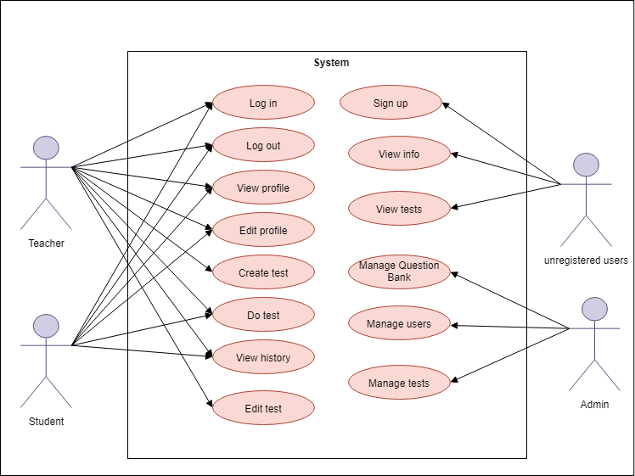

Hình : Biểu đồ ca sử dụng tổng quan.

Bảng : Mô tả ca sử dụng.

|  |  |  |
| --- | --- | --- |
| **STT** | **Tên ca sử dụng** | **Mô tả** |
| 1 | Sign up | Đăng ký người dùng mới.. |
| 2 | View test | Xem qua thông tin đề thi trên trang web theo các category. |
| 3 | View info | Xem thông tin về trang web. |
| 4 | Log in | Đăng nhập vào hệ thống. |
| 5 | Log out | Đăng xuất khỏi hệ thống. |
| 6 | View profile | Vào trang thông tin của người dùng. |
| 7 | Edit profile | Sửa thông tin của người dùng. |
| 8 | Create test | Tạo đề thi mới. |
| 9 | Do test | Làm bài thi. |
| 10 | View history | Xem lịch sử làm bài, số câu đúng sai và kết quả của đề thi đã làm. |
| 11 | Edit tests | Chỉnh sửa đề thi đã tạo. |
| 12 | Manage users | Admin quản lý người dùng, thêm, sửa xóa người dùng. |
| 13 | Manage tests | Admin quản lý đề thi, thêm sửa xóa đề thi của người dùng và hệ thống. |

### 3.2.1. Biểu đồ phân rã ca sử dụng “Log in”.

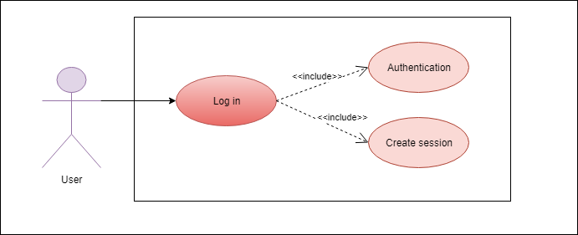

Hình : Biểu đồ phân tích ca sử dụng “Log in”.

Bảng : Mô tả biểu đồ phân rã ca sử dụng “Log in”.

|  |  |  |
| --- | --- | --- |
| **STT** | **Ca sử dụng** | **Mô tả** |
| 1 | Authentication | Kiểm tra thông tin đăng nhập người dùng bao gồm: username và password. |
| 2 | Create session | Tạo phiên đăng nhập cho người dùng. |

### 

### 3.2.2 Biểu đồ phân rã ca sử dụng “Log out”.

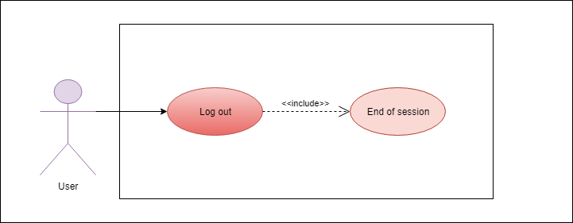

Hình : Biểu đồ phân rã ca sử dụng “Log out”.

Bảng : Mô tả biểu đồ phân rã ca sử dụng “Log out”.

|  |  |  |
| --- | --- | --- |
| **STT** | **Ca sử dụng** | **Mô tả** |
| 1 | End of session | Kết thúc phiên đăng nhập của người dùng. Và chuyển màn hình chờ về “Log in”. |

### 3.2.3 Biểu đồ phân rã ca sử dụng “Sign up”.

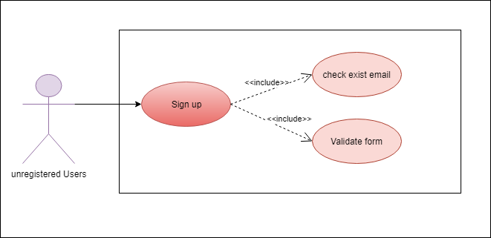

Hình : Biểu đồ phân rã ca sử dụng “Sign up”.

Bảng : Mô tả biểu đồ phân rã ca sử dụng “Sign up”.

|  |  |  |
| --- | --- | --- |
| **STT** | **Ca sử dụng** | **Mô tả** |
| 1 | Check exist email | Kiểm tra xem email người dùng đăng ký đã tồn tại chưa. Email chỉ hợp lệ nếu chưa được đăng ký với hệ thống trước đó. |
| 2 | Validate form | Kiểm tra khung nhập liệu người dùng (khoảng trắng, dấu tab, bỏ trống). |

### 3.2.4. Biểu đồ phân rã ca sử dụng “Edit profile”.

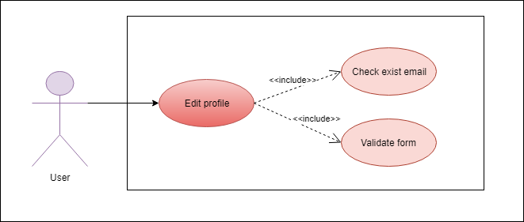

Hình : Biểu đồ phân rã ca sử dụng “Edit profile”.

Bảng : Mô tả biểu đồ phân rã ca sử dụng “Edit profile”.

|  |  |  |
| --- | --- | --- |
| **STT** | **Ca sử dụng** | **Mô tả** |
| 1 | Check exist email | Kiểm tra email mới đã tồn tại hay chưa. Email chỉ hợp lệ nếu chưa tồn tại trước đó trong hệ thống. |
| 2 | Validate form | Kiểm tra khung nhập liệu người dùng (khoảng trắng, dấu tab, bỏ trống). |

### 3.2.5. Biểu đồ phân rã ca sử dụng “create test”.

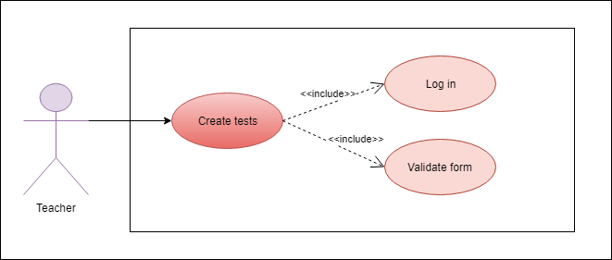

Hình : Biểu đồ phân rã ca sử dụng “create test”.

Bảng : Mô tả biểu đồ phân rã ca sử dụng “create test”.

|  |  |  |
| --- | --- | --- |
| **STT** | **Ca sử dụng** | **Mô tả** |
| 1 | Validate form | Kiểm tra khung nhập liệu người dùng (khoảng trắng, dấu tab, bỏ trống). |
| 2 | Log in | Đăng nhập vào hệ thống. |

### 3.2.6. Biểu đồ phân rã ca sử dụng “do test”.

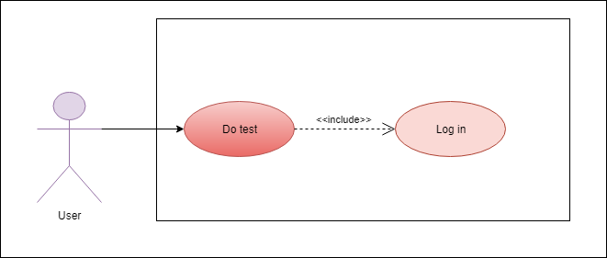

Hình : Biểu đồ phân rã ca sử dụng “do test”.

Bảng : Mô tả biểu đồ phân rã ca sử dụng “do test”.

|  |  |  |
| --- | --- | --- |
| **STT** | **Ca sử dụng** | **Mô tả** |
| 1 | Log in | Đăng nhập vào hệ thống |

### 3.2.7 Biểu đồ phân rã ca sử dụng “Edit test”.

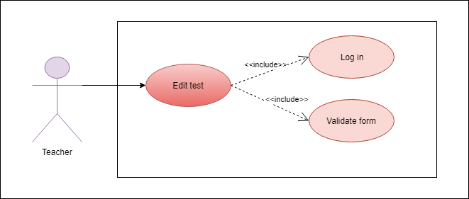

Hình : Biểu đồ phân rã ca sử dụng “Edit test”.

Bảng : Mô tả biểu đồ phân rã ca sử dụng “Edit test”.

|  |  |  |
| --- | --- | --- |
| **STT** | **Ca sử dụng** | **Mô tả** |
| 1 | Log in | Đăng nhập vào hệ thống. Người dùng chỉ được edit test khi đã đăng nhập vào hệ thống. |
| 2 | Validate form | Kiểm tra khung nhập liệu người dùng (khoảng trắng, dấu tab, bỏ trống). |

### 3.2.8. Biểu đồ phân rã ca sử dụng “manage users”.

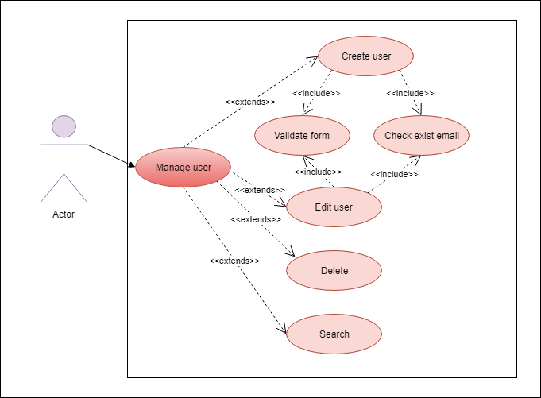

Hình : Biểu đồ phân rã ca sử dụng “manage users”.

Bảng : Mô tả biểu đồ phân rã ca sử dụng “manage users”.

|  |  |  |
| --- | --- | --- |
| **STT** | **Ca sử dụng** | **Mô tả** |
| 1 | Create user | Tạo tài khoản người dùng mới. |
| 2 | Edit user | Chỉnh sửa thông tin tài khoản người dùng. |
| 3 | Delete user | Xóa tài khoản người dùng. Bao gồm xóa toàn bộ các dữ liệu liên quan. Bao gồm toàn bộ các test mà người dùng đã làm và đã tạo. |
| 4 | Search user | Tìm kiếm tài khoản người dùng thông qua tên người dùng (*username*). |
| 5 | Validate form | Kiểm tra các trường nhập liệu (khoảng trắng, dấu tab, bỏ trống). |
| 6 | Check exist email | Kiểm tra email người dùng đã tồn tại hay chưa. Email hợp lệ là email chưa tồn tại trong hệ thống trước đó. |

### 3.2.9. Biểu đồ phân rã ca sử dụng “manage tests”.

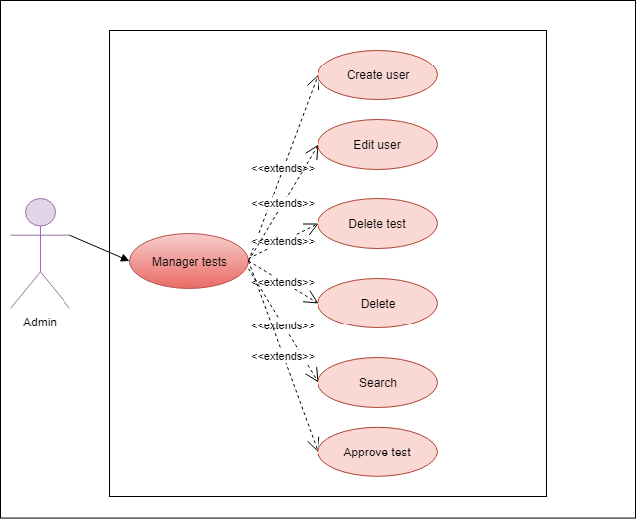

Hình : Biểu đồ phân rã ca sử dụng “manage tests”.

Bảng : Mô tả biểu đồ phân rã ca sử dụng “manage tests”.

|  |  |  |
| --- | --- | --- |
| **STT** | **Ca sử dụng** | **Mô tả** |
| 1 | Create test | Tạo đề thi mới. |
| 2 | Edit test | Chỉnh sửa đề thi. |
| 3 | Delete test | Xóa đề thi. |
| 4 | Search test | Tìm kiếm đề thi. |
| 5 | Appoved test | Phê duyệt đề thi tạo bởi giáo viên |

## 3.3. Sơ đồ tuần tự các chức năng.

### 3.3.1. Sơ đồ tuần tự chức năng đăng ký tài khoản.

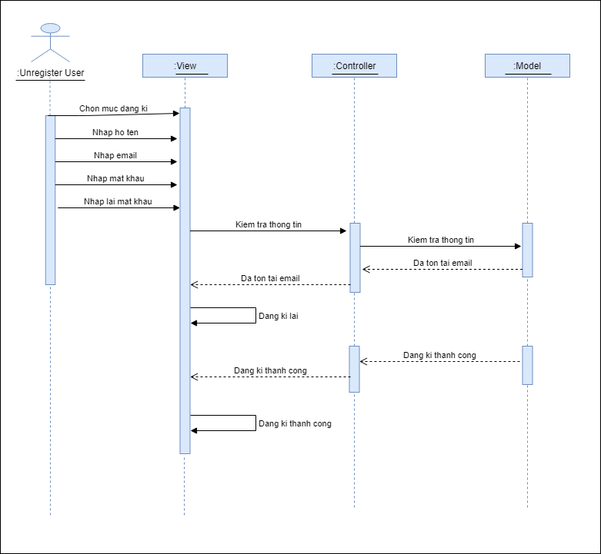

Hình : Sơ đồ tuần tự chức năng đăng ký tài khoản

### 3.3.2 Sơ đồ tuần tự chức năng đăng nhập

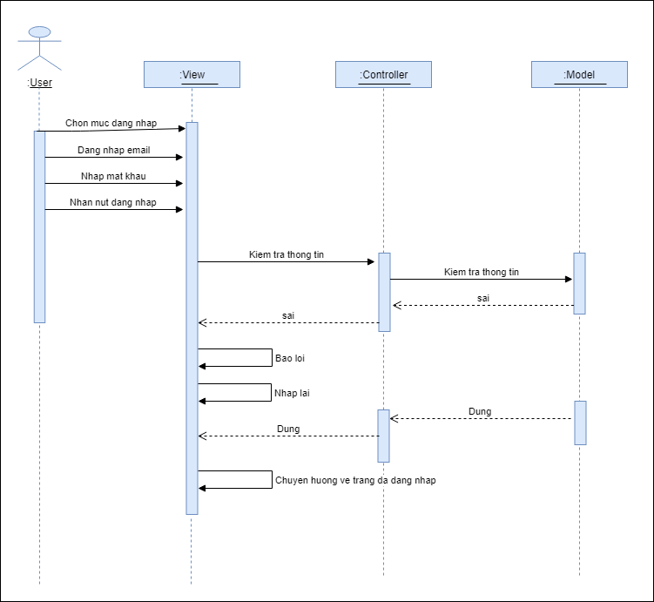

Hình : Sơ đồ tuần tự chức năng đăng nhập tài khoản.

### 3.3.3. Sơ đồ tuần tự chức năng tạo đề thi của giáo viên.

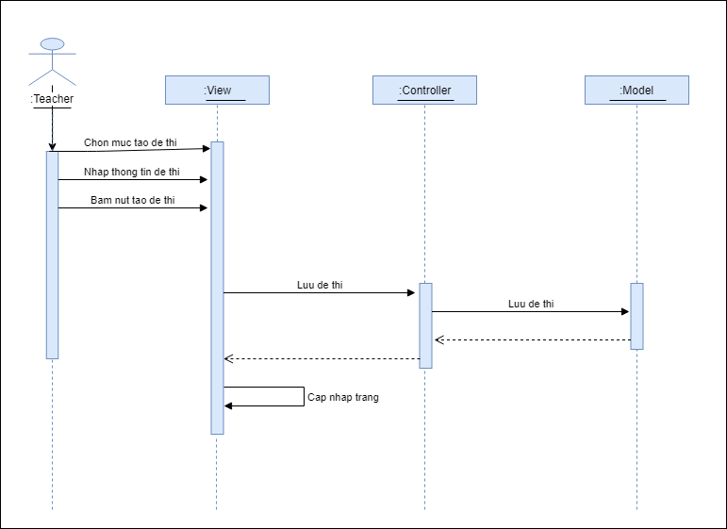

Hình : Sơ đồ tuần tự chức năng tạo đề thi của giáo viên.

### 3.3.4. Sơ đồ tuần tự chức năng thêm câu hỏi.

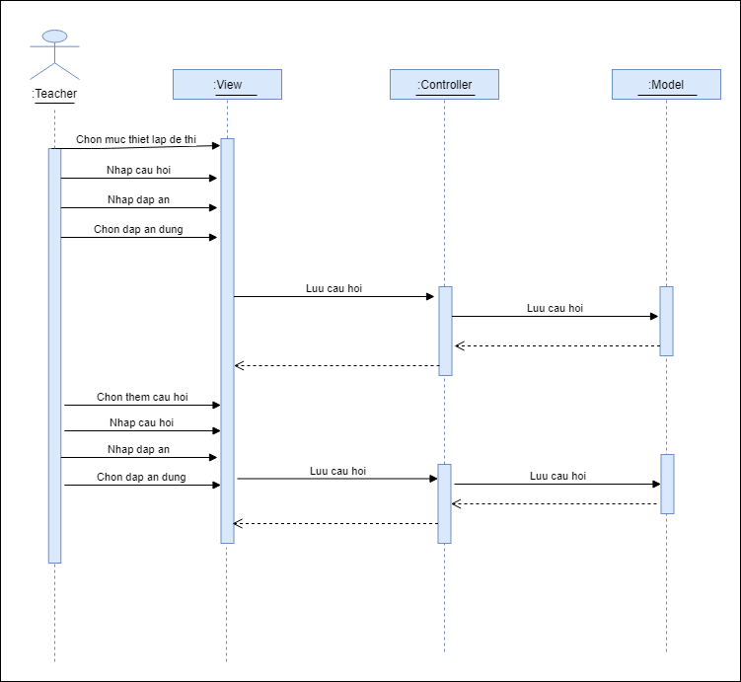

Hình : Sơ đồ tuần tự chức năng thêm câu hỏi.

### 

### 3.3.5 Sơ đồ tuần tự chức năng xóa đề thi.

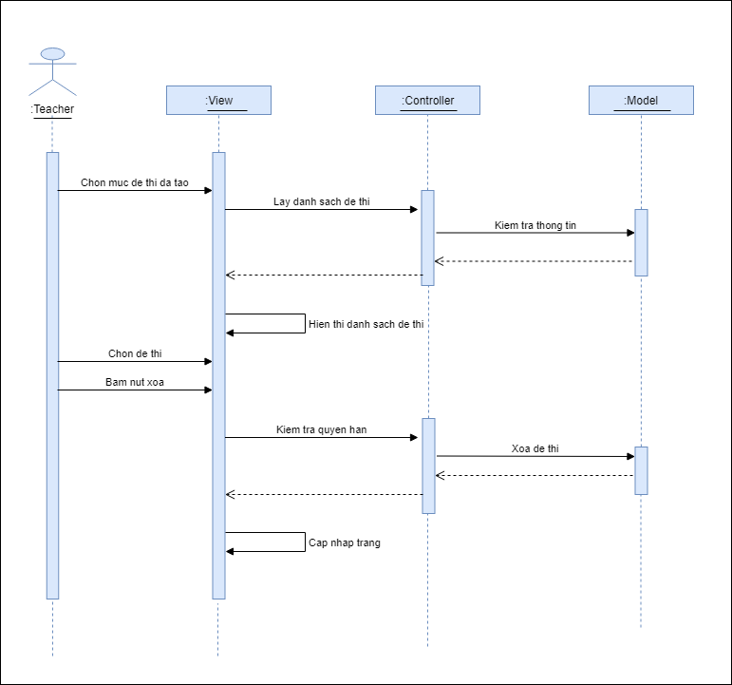

Hình : Sơ đồ tuần tự chức năng xóa đề thi.

### 

### 3.3.6 Sơ đồ tuần tự chức năng sửa đề thi.

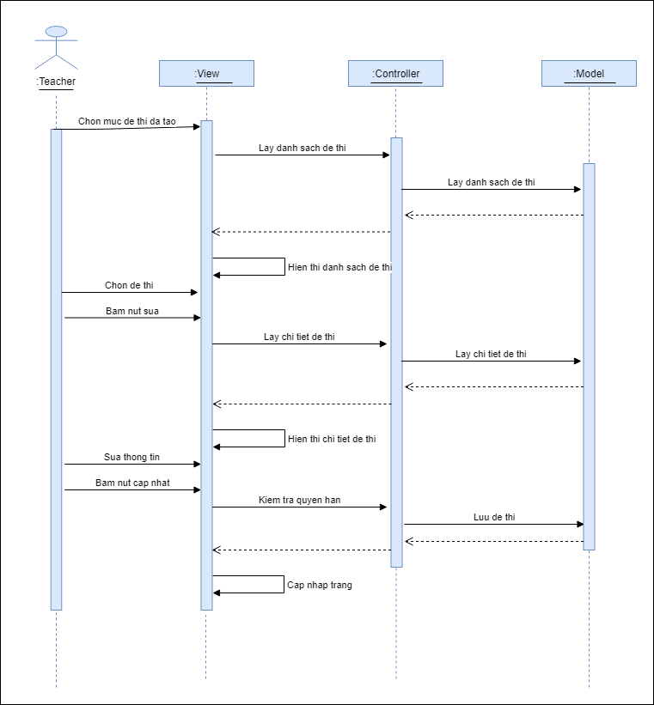

Hình : Sơ đồ tuần tự chức năng sửa đề thi.

### 

### 3.3.7. Sơ đồ tuần tự chức năng sửa người dùng.

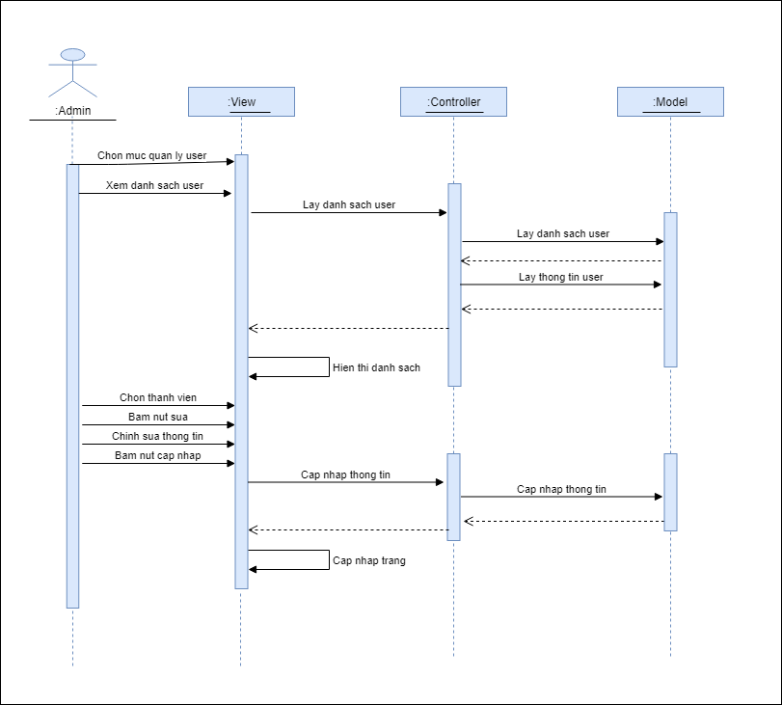

Hình : Sơ đồ tuần tự chức năng sửa người dùng.

### 3.3.8. Sơ đồ tuần tự chức năng xóa người dùng.

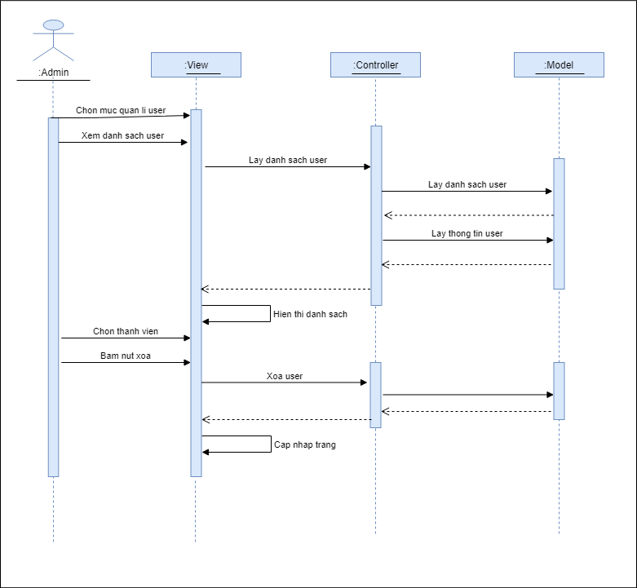

Hình : Sơ đồ tuần tự chức năng xóa người dùng.

### 3.3.9. Sơ đồ tuần tự chức năng làm đề.

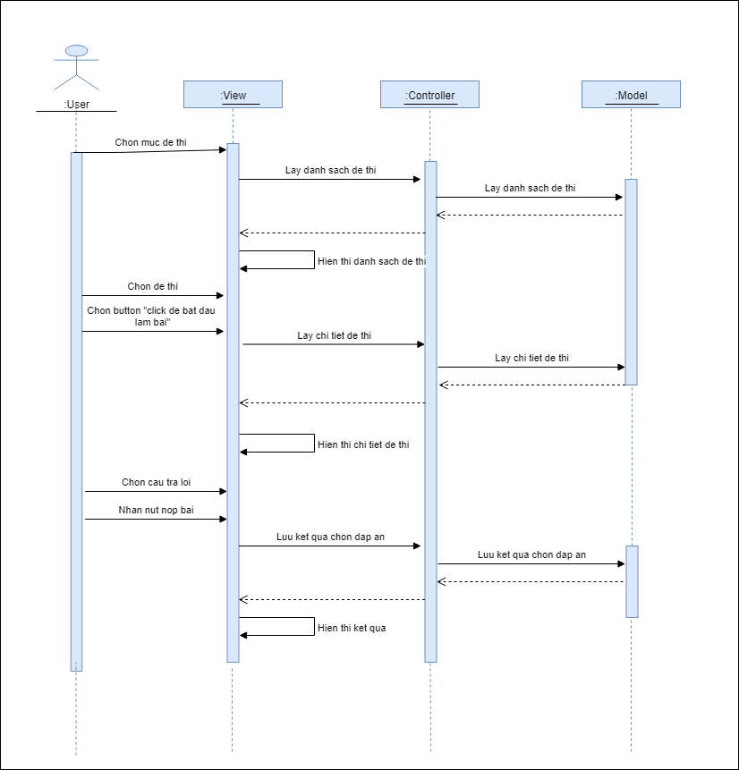

Hình : Sơ đồ tuần tự chức năng làm đề.

### 3.3.10. Sơ đồ tuần tự chức năng thêm câu hỏi vào ngân hàng câu hỏi.

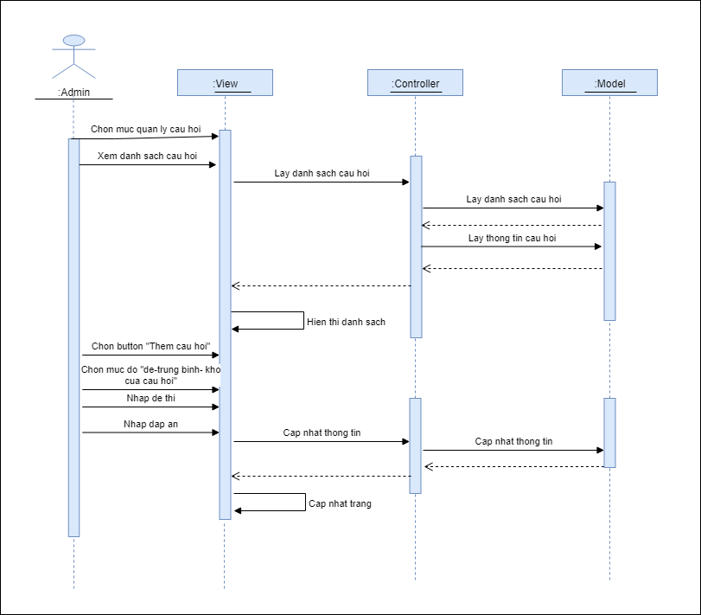

Hình 20: Sơ đồ tuần tự chức năng thêm câu hỏi vào ngân hàng

### 3.3.11. Sơ đồ tuần tự chức năng tạo đề bởi admin.

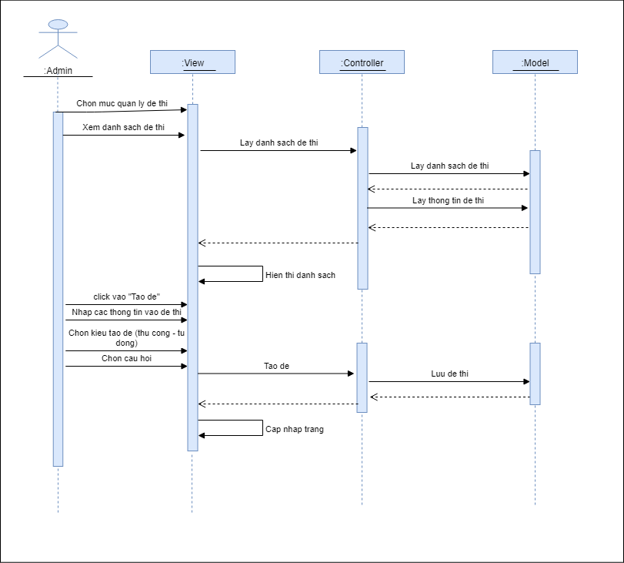

Hình 21: Sơ đồ tuần tự chức năng tạo đề bởi admin.

## 3.4. Thiết kế kiến trúc

### 3.4.1. Lựa chọn kiến trúc phần mềm

Hệ thống “**Xây dựng hệ thống website thi trắc nghiệm**” sử dụng mô hình kiến trúc ba lớp MVC (models*,* views, controllers). Dựa trên mô hình MVC truyền thống để phù hợp và thuận tiện cho việc phát triển, bảo trì thì trong mô hình thực tế còn bổ sung thêm hai thành phần là public và routers.

Thành phần Routers định tuyến phân luồng cho các yêu cầu từ các máy khách. Thành phần này bao gồm bốn thành phần con:

|  |  |  |
| --- | --- | --- |
| **Thành phần** | **Thành phần con** | **Mô tả** |
| Routers | base_router.js | Cấu hình định tuyến cho các router khác kế thừa chức năng. |
| api_router.js | Định tuyến cho các đường dẫn liên quan tới các chức năng nghiệp vụ của đối tượng có vai trò là admin, người dùng đã có tài khoản của hệ thống. |
| router.js | Định tuyến cho các đường dẫn liên quan tới các chức năng nghiệp vụ của đối tượng có vai trò là người dùng đã đăng ký và chưa đăng ký vào hệ thống. |
| admin_router.js | Định tuyến cho các đường dẫn liên quan tới các chức năng nghiệp vụ của đối tượng có vai trò là admin. |

Thành phần Controller xử lý logic, thuật toán, đây là phần trung gian giữa View và Model. Thành phần này bao gồm bồn thành phần con:

Bảng 11: Thành phần Controllers.

|  |  |  |  |
| --- | --- | --- | --- |
| **Thành phần** | **Thành phần con** | | **Mô tả** |
| Controllers | api | base_api_ctrl.js | Xử lý logic, cung cấp API cho các chức năng của người dùng trong hệ thống, tạo ra một lớp BaseApiController và những lớp khác có thể kế thừa lại các chức năng CRUD cơ bản. |
| category_ctrl.js | Xử lý logic và cung cấp API cho các chức năng của danh mục chứa các môn học. |
| history_ctrl.js | Xử lý logic và API cho đối tượng có vai trò là người dùng đã có tài khoản hoặc quản trị viên có thể xem lại lịch sử làm bài. |
| question_ctrl.js | Xử lý logic và cung cấp API cho các chức năng của đối tượng có vai trò là người dùng đã có tài khoản hoặc quản trị viên có chức năng xem câu hỏi, thêm, sửa, xóa câu hỏi. |
| saved_ctrl.js | Xử lý logic và cung cấp API cho các chức năng của đối tượng có vai trò là người dùng đã có tài khoản có chức năng lưu lại những đề thi mà người dùng quan tâm. |
| tag_ctrl.js | Xử lý logic và cung cấp API cho các chức năng của đối tượng có vai trò là người dùng đã có tài khoản có chức năng chọn các tag mà người dùng quan tâm. |
| test_ctrl.js | Xử lý logic và cung cấp API cho các chức năng của đối tượng có vai trò là người dùng đã có tài khoản có chức năng tạo, sửa xóa đề thi. |
| user_ctrl.js | Xử lý logic, cung cấp API cho người dùng thay đổi avatar. |
|  | store_ctrl.js | Xử lý logic, cung cấp API cho các chức năng của đối tượng có vai trò là quản trị viên có các chức năng thêm, sửa, xoá câu hỏi trong ngân hàng đề thi. |
| createTest_ctrl.js | | Xử lý logic cho đối tượng đã đăng nhập vào hệ thống, có chức năng tạo đề thi, sửa đề thi, sửa câu hỏi. |
| home_ctrl.js | | Xử lý logic cho các chức năng của đối tượng có vai trò là người dùng trong hệ thống. |
| user_ctrl.js | | Xử lý logic cho đối tượng chưa đăng ký tài khoản với hệ thống. Bao gồm đăng ký, đăng nhập, đăng xuất, đổi mật khẩu và profile. |
| playTest_ctrl.js | | Xử lý logic và API cho đối tượng đã đăng nhập vào hệ thống, có chức năng làm đề thi, xem kết quả và thi lại. |

Thành phần Models chứa các thành phần làm việc với cơ sở dữ liệu. Thực hiện tất cả các nghiệp vụ logic truy xuất xử lý dữ liệu. Thành phần này bao gồm sáu thành phần con:

Bảng 12: Thành phần Models.

|  |  |  |
| --- | --- | --- |
| **Thành phần** | **Thành phần con** | **Mô tả** |
| Models | base_model.js | Thành phần chứa lớp BaseModel là lớp cha và các thành phần khác của Models có thể tạo ra lớp để kế thừa các thuộc tính của lớp BaseModel. |
| dbconnect.js | Thành phần này thực hiện connect với database mysql. |
| category_model.js | Thành phần này thực hiện truy vấn, thêm, sửa, xóa với collection “category”. |
| history_model.js | Thành phần này thực hiện truy vấn, thêm, sửa, xóa với collection “history”. |
| question_model.js | Thành phần này thực hiện truy vấn, thêm, sửa, xóa với collection “questions”. |
| saved_model.js | Thành phần này thực hiện truy vấn, thêm, sửa, xóa với collection “saved”. |
| tag_model.js | Thành phần này thực hiện truy vấn, thêm, sửa, xóa với collection “tag”. |
| test_model.js | Thành phần này thực hiện truy vấn, thêm, sửa, xóa với collection “tests”. |
| user_model.js | Thành phần này thực hiện truy vấn, thêm, sửa, xóa với collection “users”. |
| store_model.js | Thành phần này thực hiện truy vấn, thêm, sửa, xóa với collection “store”. |

Thành phần Views chứa các tệp giao diện của hệ thống, đây là phần cung cấp giao diện sử dụng cho người dùng. Views sẽ gồm bốn thành phần con:

Bảng 13: Thành phần Views.

|  |  |  |
| --- | --- | --- |
| **Thành phần** | **Thành phần con** | **Mô tả** |
| Views | admin | Thư mục chứa toàn bộ giao diện dành cho quản trị viên. Bao gồm các giao diện quản trị thông tin người dùng, quản trị đề thi người dùng đã tạo. |
| create_test | Thư mục chứa toàn bộ giao diện cho việc tạo đề thi của người dùng. Bao gồm một vài thành phần chính như giao diện tạo và sửa thông tin đề thi, giao diện tạo và sửa câu hỏi, đáp án, … |
| play_test | Thư mục chứa toàn bộ giao diện cho người dùng trong việc làm bài thi. Bao gồm một vài thành phần chính như giao diện làm đề thi, chọn câu trả lời và giao diện xem kết quả. |
| profile | Thư mục chứa toàn bộ giao diện của người dùng. Bao gồm giao diện của người dùng và giao diện của thành viên khác trong hệ thống, có thể xem thông tin về những thành viên khác, các đề thi mà người đó đã làm. |
| home | Thư mục chứa toàn bộ giao diện cho đối tượng chưa đăng ký tài khoản hệ thống. Bao gồm giao diện trang home và giao diện trang đăng ký, đăng nhập. |
| user | Thư mục chứa toàn bộ giao diện cho đối tượng có vai trò là người dùng. |

Thành phần Public chứa toàn bộ các tệp hình ảnh, mã Javascript, mã css và các thư viện bên ngoài của toàn bộ ứng dụng. Thành phần Public bao gồm năm thành phần con:

Bảng 14: Thành phần Public.

|  |  |  |
| --- | --- | --- |
| **Thành phần** | **Thành phần con** | **Mô tả** |
| Public | css | Chứa toàn bộ tệp css của hệ thống. |
| images | Chứa toàn bộ các hình ảnh, icon của hệ thống. |
| js | Chứa toàn bộ tệp js của hệ thống. |
| library | Chứa toàn bộ thư viện bên ngoài của hệ thống. |

### 

### 3.4.2. Thiết kế tổng quan

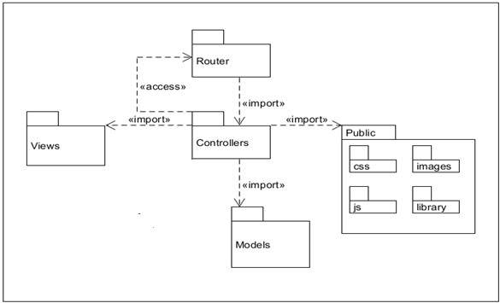

Hình : Biểu đồ phụ thuộc gói.

Thành phần “Routers” sẽ định tuyến các đường dẫn tương ứng với từng tác nhân trong hệ thống tới Controllers tương ứng. Thành phần “Controllers” là nơi xử lý logic, cung cấp các API và xử lý giao diện. Thành phần Views chứa các tệp giao diện của toàn bộ hệ thống. Thành phần “Models” chứa các tệp làm việc với cơ sở dữ liệu. Thành phần “Public” chứa các tệp js, css, hình ảnh và thư viện của toàn bộ hệ thống.

## 3.5. Thiết kế giao diện

Ứng dụng hướng tới thiết bị màn hình có độ phân giải màn hình 1366x768 pixel, kích thước màn hình 13, 14, 15 inch, hỗ trợ nhiều màu sắc. Giao diện được thiết kế dạng 2D, các nút nhấn đồng bộ màu sắc. Vị trí hiển thị thông điệp đối với các mẫu đăng nhập đăng ký sẽ hiển thị tại mẫu đăng nhập, các thông báo khác từ hệ thống sẽ dạng “alert” ngay chính giữa màn hình.

### 3.5.1. Trang chủ

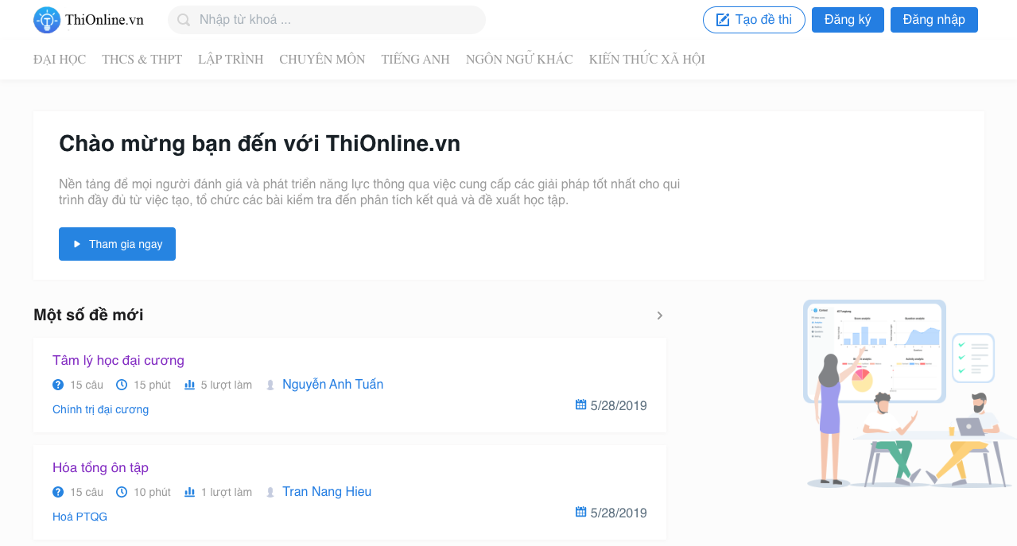

Hình 22: Giao diện trang chủ khi chưa đăng nhập.

Khi người dùng đăng nhập vào hệ thống, sẽ hiển thị trang home của người dùng, tại đây người dùng được xem các đề mà mình quan tâm và có thể làm đề thi đó, hoặc người dùng có thể tạo đề thi mới để chia sẻ đến với tất cả mọi người.

### 3.5.2. Giao diện trang chủ của giáo viên

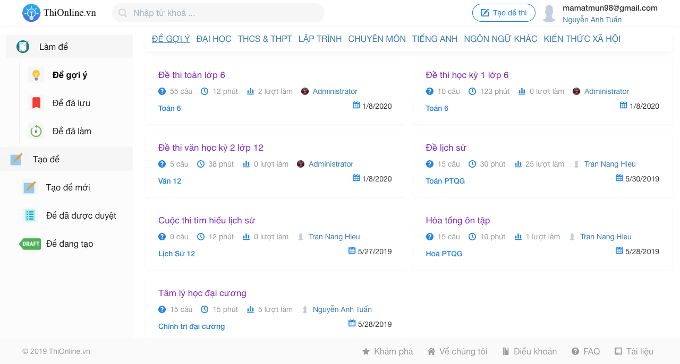

Hình 23: Giao diện trang chủ của giáo viên.

### 3.5.3. Giao diện trang chủ của học sinh

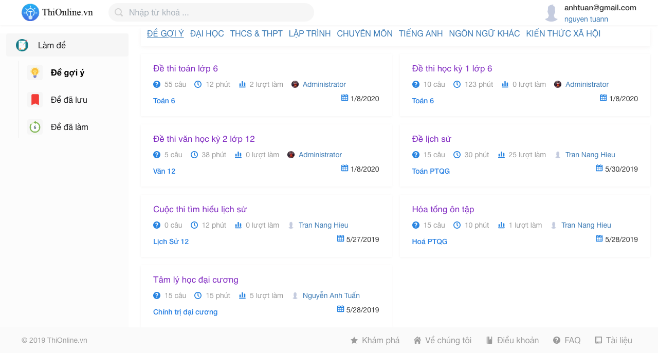

Hình 24: Giao diện trang chủ của học sinh.

### 3.5.4. Giao diện trang thông tin của đề thi

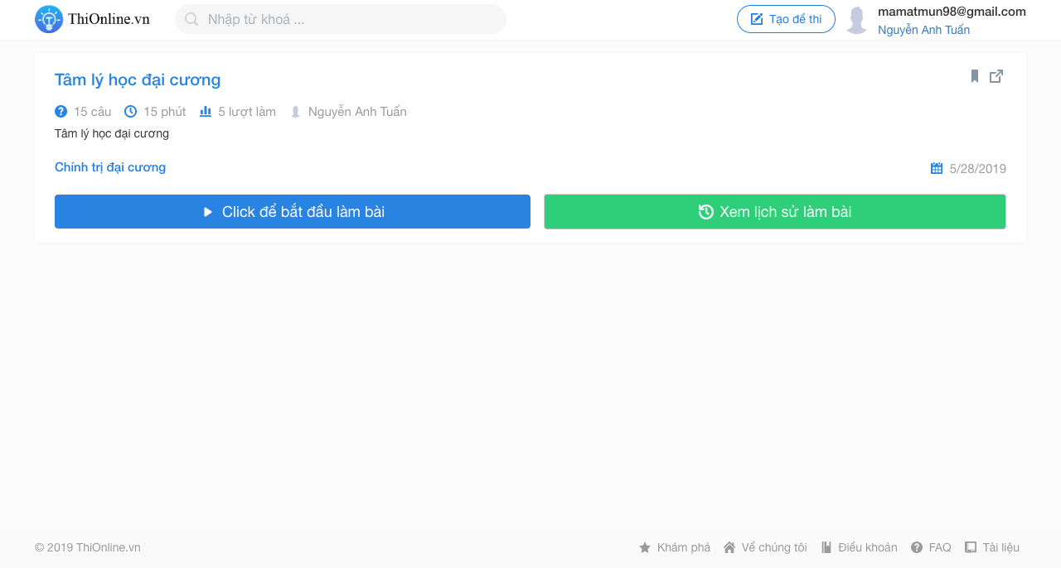

Hình 25: Giao diện trang thông tin đề thi

### 3.5.5. Giao diện trang làm đề thi

Người dùng làm đề sẽ chọn đáp án đúng của câu hỏi, phần bảng chọn đáp án là phần tóm tắt các đáp án trả lời của người dùng. Sau đó người dùng nhấn nộp bài, hệ thống sẽ tự động chấm điểm và đưa ra kết quả làm bài cho người dùng.

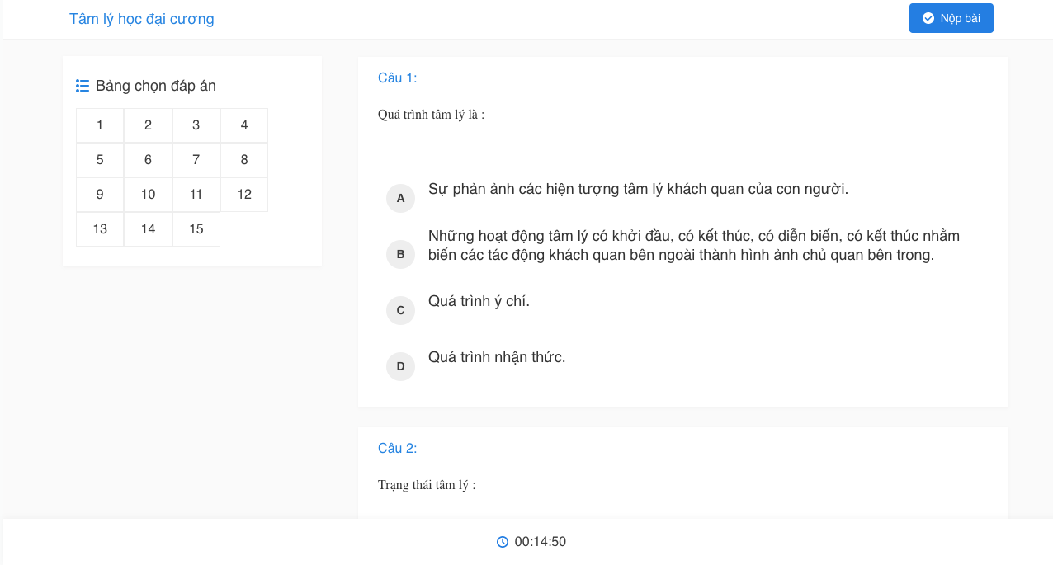

Hình 26: Giao diện trang làm đề thi

### 3.5.6. Giao diện trang kết quả sau khi làm đề

Sau khi nộp bài, hệ thống sẽ trả lại cho người dùng kết quả làm bài và tóm tắt số câu đúng, sai tương ứng.

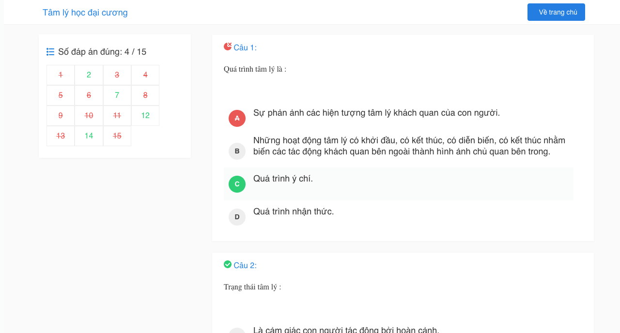

Hình 27: Giao diện trang kết quả sau khi làm đề

### 3.5.7. Giao diện trang quản lý của admin

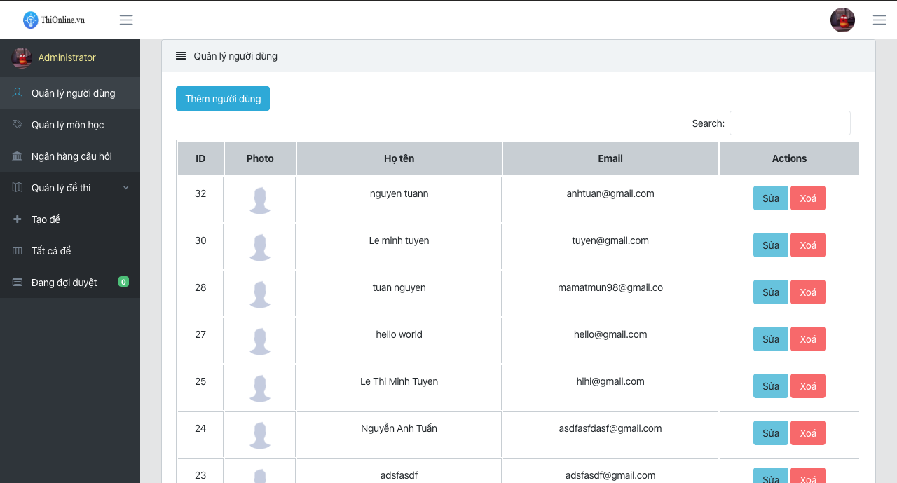

Hình 28: Giao diện trang quản lý của admin

## 3.6. Thiết kế cơ sở dữ liệu

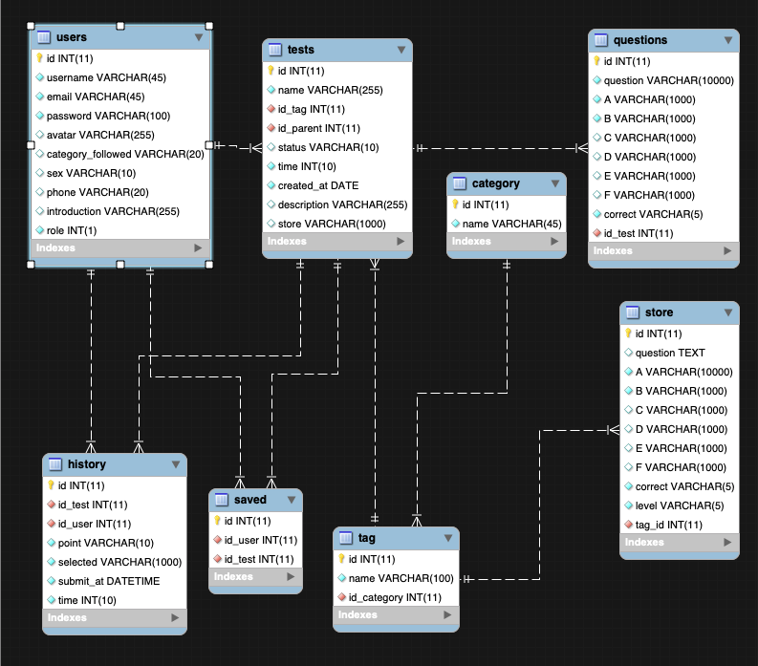

Hình 29: Thiết kế cơ sở dữ liệu tổng quan.

Bảng 15: Cơ sở dữ liệu bảng “users”.

|  |  |  |  |  |  |  |
| --- | --- | --- | --- | --- | --- | --- |
| **Bảng: users** | | Lưu trữ thông tin tài khoản người dùng. | | | | |
| **STT** | **Thành phần** | **Kiểu giá trị** | **Giá trị mặc định** | **Tùy chọn** | **Chú thích** |
| 1 | id | INT(11) |  | Khóa chính | Định danh tài khoản người dùng. |
| 2 | username | Varchar(45) |  | Not null | Tài khoản đăng nhập người dùng. |
| 3 | password | Varchar(45) |  | Not null | Mật khẩu đăng nhập người dùng. |
| 4 | email | Varchar(45) |  | Duy nhất | Tài khoản email người dùng. |
| 5 | avatar | Varchar(255) | Null |  | Avatar của người dùng |
| 6 | category_ followed | Varchar(255) | Null |  | Danh mục người dùng theo dõi |
| 7 | Sex | Varchar(10) | Null |  | Giới tính |
| 8 | Phone | Number(15) | Null |  | Số điện thoại |
| 9 | Introduction | Varchar(255) | Null |  | Giới thiệu bản thân |
| 10 | Role | INT(1) | 2 |  | Vai trò (1 là giáo viên, 2 là học sinh) |

Bảng 16: Cơ sở dữ liệu bảng “store”.

|  |  |  |  |  |  |
| --- | --- | --- | --- | --- | --- |
| **Bảng: store** | | Lưu trữ thông tin câu hỏi trong ngân hàng đề thi | | | |
| **STT** | **Thành phần** | **Kiểu giá trị** | **Giá trị mặc định** | **Tùy chọn** | **Chú thích** |
| 1 | id | INT(11) |  | Khóa chính | Định danh đề thi. |
| 2 | question | Varchar(1000) |  | Not Null | Tên đề thi. |
| 3 | A | Varchar(255) |  | Not Null | Nội dung đáp án A |
| 4 | B | Varchar(255) |  | Not Null | Nội dung đáp án B |
| 5 | C | Varchar(255) | null |  | Nội dung đáp án C |
| 6 | D | Varchar(255) | null |  | Nội dung đáp án D |
| 7 | E | Varchar(255) | null |  | Nội dung đáp án E |
| 8 | F | Varchar(255) | null |  | Nội dung đáp án F |
| 9 | correct | Varchar(5) |  | Not Null | Đáp án đúng |
| 10 | Tag_id | INT(11) |  | Not Null | Khóa ngoại trỏ tới bảng “tag”. |
| 11 | Level | INT(1) |  | Not null | Độ khó của câu hỏi (1 là dễ, 2 trung bình, 3 khó) |

Bảng 17: Cơ sở dữ liệu bảng “tests”.

|  |  |  |  |  |  |
| --- | --- | --- | --- | --- | --- |
| **Bảng: tests** | | Lưu trữ thông tin đề thi. | | | |
| **STT** | **Thành phần** | **Kiểu giá trị** | **Giá trị mặc định** | **Tùy chọn** | **Chú thích** |
| 1 | id | INT(11) |  | Khóa chính | Định danh đề thi. |
| 2 | name | Varchar(255) |  | Not Null | Tên đề thi. |
| 3 | id_tag | INT(11) |  | Not Null | Khóa ngoại trỏ tới bảng “tag”. |
| 4 | id_parent | INT(11) |  | Not Null | Khóa ngoại trỏ tới bảng “user”. |
| 5 | Status | Varchar(10) | Null |  | Nếu status = null: người dùng chưa muốn công khai đề, nếu status = 0, người dùng đang đợi được duyệt và status = 1 thì đề đã được duyệt |
| 6 | time | INT(11) |  | Not Null | Thời gian làm bài. |
| 7 | created_at | Date |  | Not Null | Ngày tạo. |
| 8 | description | Varchar(255) | Null |  | Mô tả đề thi. |
| 9 | store | Varchar(2000) | Null |  | Danh sách câu hỏi của đề trong ngân hàng lưu dưới dạng string khi đề thi được tạo bởi admin, |

Bảng 18: Cơ sở dữ liệu bảng “category”.

|  |  |  |  |  |  |
| --- | --- | --- | --- | --- | --- |
| **Bảng: category** | | Lưu trữ thông tin các danh mục mà người dùng quan tâm. | | | |
| **STT** | **Thành phần** | **Kiểu giá trị** | **Giá trị mặc định** | **Tùy chọn** | **Chú thích** |
| 1 | id | INT(11) |  | Khóa chính | Khóa chính (tự động sinh bởi hệ quản trị cơ sở dữ liệu) |
| 2 | name | Varchar(100) |  | Not Null | Tên danh mục |

Bảng 19: Cơ sở dữ liệu bảng “tag”.

|  |  |  |  |  |  |
| --- | --- | --- | --- | --- | --- |
| **Bảng: tag** | | Lưu trữ thông tin các môn học. | | | |
| **STT** | **Thành phần** | **Kiểu giá trị** | **Giá trị mặc định** | **Tùy chọn** | **Chú thích** |
| 1 | id | INT(11) |  | Khóa chính | Khóa chính (tự động sinh bởi hệ quản trị cơ sở dữ liệu) |
| 2 | name | Varchar(100) |  | Not Null | Tên môn học |
| 3 | id_category | INT(11) |  |  | Khóa ngoại trỏ tới bảng “category”. |

Bảng 20: Cơ sở dữ liệu bảng “saved”.

|  |  |  |  |  |  |
| --- | --- | --- | --- | --- | --- |
| **Bảng: saved** | | Lưu trữ thông tin các đề thi mà người dùng đã lưu. | | | |
| **STT** | **Thành phần** | **Kiểu giá trị** | **Giá trị mặc định** | **Tùy chọn** | **Chú thích** |
| 1 | id | INT(11) |  | Khóa chính | Khóa chính (tự động sinh bởi hệ quản trị cơ sở dữ liệu) |
| 2 | id_user | INT(11) |  | Not Null | Khóa ngoại trỏ tới bảng “user”. |
| 3 | id_test | INT(11) |  | Not Null | Khóa ngoại trỏ tới bảng “test”. |

Bảng 21: Cơ sở dữ liệu bảng “questions”.

|  |  |  |  |  |  |
| --- | --- | --- | --- | --- | --- |
| **Bảng: questions** | | Lưu trữ thông tin câu hỏi trong đề được tạo bởi giáo viên | | | |
| **STT** | **Thành phần** | **Kiểu giá trị** | **Giá trị mặc định** | **Tùy chọn** | **Chú thích** |
| 1 | id | INT(11) |  | Khóa chính | Định danh đề thi. |
| 2 | question | Varchar(1000) |  | Not Null | Tên đề thi. |
| 3 | A | Varchar(255) |  | Not Null | Nội dung đáp án A |
| 4 | B | Varchar(255) |  | Not Null | Nội dung đáp án B |
| 5 | C | Varchar(255) | null |  | Nội dung đáp án C |
| 6 | D | Varchar(255) | null |  | Nội dung đáp án D |
| 7 | E | Varchar(255) | null |  | Nội dung đáp án E |
| 8 | F | Varchar(255) | null |  | Nội dung đáp án F |
| 9 | correct | Varchar(5) |  | Not Null | Đáp án đúng |
| 10 | id_test | INT(11) |  | Not Null | Khóa ngoại trỏ tới bảng “test”. |

Bảng 22: Cơ sở dữ liệu bảng “history”.

|  |  |  |  |  |  |
| --- | --- | --- | --- | --- | --- |
| **Bảng: history** | | Lưu trữ lịch sử làm bài của user. | | | |
| **STT** | **Thành phần** | **Kiểu giá trị** | **Giá trị mặc định** | **Tùy chọn** | **Chú thích** |
| 1 | id | INT(11) |  | Khóa chính | Khóa chính (tự động sinh bởi hệ quản trị cơ sở dữ liệu) |
| 2 | id_test | INT(11) |  | Not Null | Khóa ngoại trỏ tới bảng “test”. |
| 3 | id_user | INT(11) |  | Not Null | Khóa ngoại trỏ tới bảng “user”. |
| 4 | point | Varchar(10) |  | Not Null | Điểm |
| 5 | Selected | Varchar(1000) |  | Not null | Đáp án đã chọn |
| 6 | Submit_at | DATETIME |  | Not null | Thời gian khi nộp bài |
| 7 | Time | INT(10) |  | NOT null | Thời gian làm bài (phút ) |

# CHƯƠNG IV: TỔNG KẾT

## 4.1. Kết quả đạt được

Qua quá trình thực hiện đề tài “**Xây dựng hệ thống website thi trắc nghiệm**” dưới sự hướng dẫn của Th.S Lê Bá Cường chúng tôi đã đạt được một số kết quả như sau:

Về mặt lý thuyết đã nắm được thêm các kiến thức về: NodeJS, framework Express, hệ quản trị cơ sở dữ liệu MySQL.

Về mặt sản phẩm, “**Xây dựng hệ thống website thi trắc nghiệm**” đã hỗ trợ tốt cho người dùng việc tạo, lưu trữ và chia sẻ đề thi đồng thời người dùng có thể làm bài thi và nhận được những phân tích kết quả giúp họ xây dựng lộ trình để làm chủ kiến thức.

## 4.2. Hướng phát triển

Do còn hạn chế về mặt thời gian và kiến thức nên hiện tại hệ thống vẫn chưa hoàn chỉnh một cách tốt nhất. Những kết quả đạt được như trên vẫn chưa đủ so với thực tế, do vấn đề thời gian cùng nhiều trở ngại khác, nếu có điều kiện thì đề tài sẽ được phát triển hơn nữa theo hướng sau:

* Nghiên cứu thêm việc xây dựng câu hỏi dạng điền khuyết, ghép cặp …
* Nghiên cứu và xây dựng câu hỏi dạng đa phương tiện (Multimedia) hỗ trợ cho môn Anh Văn.
* Tinh chỉnh giao diện bắt mắt và thân thiện với người dùng hơn.
* Nâng cấp chức năng, giao diện trang quản lý, giúp cho quản trị viên thoải mái hơn trong công việc quản trị trang.
* Tìm hiểu cách thức, tinh chỉnh code để trang tải nhanh hơn.
* Chức năng tạo lớp thi cho người dùng (đề thi chỉ được làm 1 lần, có tính thời gian, và chỉ tồn tại trong 1 khoảng thời gian).
* Tăng cường bảo mật dữ liệu cho hệ thống

Tất cả các công việc trên đều nhằm mục đích phát triển trang web hỗ trợ người dùng tốt hơn, trở thành trang web được cộng đồng internet chấp nhận, mong góp một phần nhỏ cùng với các trang web trắc nghiệm khác chung tay vào việc giúp đỡ học sinh, sinh viên gần gũi hơn, quen thuộc hơn với hình thức thi đầy hiệu quả này tại Việt Nam.

# TÀI LIỆU THAM KHẢO

**\* *Danh mục sách:***

1. Phân Tích và Thiết Kế Hệ Thống Thông Tin - Thạc Bình Cường, NXB Đại học Sư Phạm .

**\* *Danh mục internet:***

1. Tổng quan về NodeJS ,

<<https://viblo.asia/p/tong-quan-ve-node-js-924lJra0lPM>>

1. Framework ExpressJS , <<http://expressjs.com/>>
2. NodeJS , <<https://nodejs.org/en/> >
3. Javascript Giới thiệu về MySQL , < [https://lcdung.top/giới-thiệu-về-mysql/](https://lcdung.top/gi%E1%BB%9Bi-thi%E1%BB%87u-v%E1%BB%81-mysql/) >
4. Tổng quan về hệ quản trị cơ sở dữ liệu MySQL,

<<http://dbahire.com/tong-quan-ve-he-quan-tri-co-so-du-lieu-mysql> >